Тема. Зле Вогнище та Добрий Вогник
Мета. Вивчити правила пожежної і протипожежної безпеки;
розвивати творче мислення, увагу, уяву;
виховувати дисциплінованість, прагнення зберегти своє здоров’я, майно,
бажання турбуватися про життя і здоров’я навколишніх, повагу та інтерес
до професії пожежного.

Сьогодні ми з вами поговоримо про вогонь, про користь вогню, вивчимо Правила пожежної безпеки. Познайомимось із Добрим Вогником, який допомагає людині в житті. Іноді Добрий Вогник може перетворитися на Зле Вогнище. Це саме тоді, коли з ним жартують, або неслухняні діти граються з …

Живуть у тісній темниці,
Без страху темноти,
Хлоп’ята яснолиці –
Вогню малі брати.
І мають душу щедру,
Хоч дерева сини,
Згораючи до центру,
Вогонь дають вони.

Що сказано у загадці про те, для чого сірники?

Це і є темою нашого сьогоднішнього виховного заходу –
«Зле Вогнище та Добрий Вогонь».

Для чого потрібен вогонь? Уявіть собі, як важко було людям, доки у нас не було вогню. Адже вогонь був завжди. Перша сірникова фабрика почала працювати 170 років тому. А як же люди видобували вогонь до цього? Замість коробки сірників люди носили в кишені коробочку з трьома предметами: шматочок сталі, камінець і губку. Щоб з’явилась іскра, від якої загоряється губка, треба біло вдарити сталлю по камінцю. Приблизно так зараз працює запальничка. Можна було видобувати вогонь і тертям. Для цього треба було обертати паличку, яку ставили на кусок сухого дерева. Але це було не зручно, і поступово люди винайшли сірники, які й дають нам вогонь.
Коли найчастіше виникають пожежі?
Нас оточують багато електроприладів, при необережному поводженню з ними може виникнути пожежа. Вогонь може бути добрим і злим. З вогнем не можна жартувати, бо може статися велике лихо.
Давайте розіграємо віршовану казку «Козенята і вогонь», і відповімо на питання: Чому виникла пожежа в будиночку Кози?

Вогонь працював у Кози у печі –
Варив їй куліш, випікав калачі.
Вона ж годувала щоранку малят –
Трійко біленьких своїх козенят.
Ось мамі вже з дому рушати пора,
Лишається в хаті сама дітвора.
- Ми будем слухняні, - синок запевня.
Куди ж це найменше спішить козеня?
Воно ж бо тихенько взяло сірники
І вогник маленький пуска між тріски,
- Ану, як у мами моєї гори!
І ось уже дим потягнувсь догори…
Сердитий вогонь розходивсь, гоготить!
Сестричка з найменшим сховалась умить.
А брат не злякавсь:
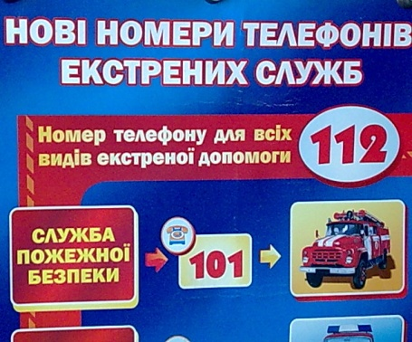
- 101 подзвоню!
Врятують пожежні нас від вогню!
- Алло! Загорілася хата в Кози!
Адреса: Діброва, провулок Лози,
А номер в нас другий,
Швидше сюди.
Мерщій порятуйте од злої біди!
Спішили сусіди – Лисиця й Ведмідь,
І Заєць – відомий усім скорохід.
І мчались в машині ген-ген із гори
Пожежники вмілі і мужні – Бобри.
Вогонь не давався, пручався, шипів,
Сердитий вогонь погасать не хотів.
Не дуже він любить сидить у печі,
Варити куліш і пекти калачі.
Пожежу згасили. Живі малюки.
І каже Бобер:
- Не беріть сірники!
І мовить Коза:
- Пам’ятайте завжди,
ЩО ГРА З ВОГНЕМ ПРИВЕДЕ ДО БІДИ!

То що призвело до пожежі у будинку Кози? Завдяки кому козенята були врятовані?

Давайте відпочинемо і виконаємо фізичні вправи. А допоможе нам лічилочка.
Не вмикай на кухні газ – раз,
Не клади в запіч дрова – два,
В лісі сірників не три – три,
Не лишай вогонь в квартирі – чотири,
Не лягай при свічці спать – п’ять,

Іскра впала на підлогу – погасіть – шість,
Зачиніть вікно, коли в небі грім – сім,
У грозу під деревом не стійте в лісі – вісім,
Сірником не забавляйтеся знічев’я – дев’ять,
Пам’ятайте всі, про що в лічилці йдеться – десять.

У житті завжди є місце для подвигу…
Хтось витягнув з ополонки дівчинку, хтось виніс із палаючого будинку дітей. Ми називаємо таких людей героями. Є така професія – пожежний. У пожежних інша доля. Вони готуються до героїчного вчинку кожного дня, їх називають ще бійцями «вогняного фронту», тому, що їм, як і під час війни, загрожує смертельна небезпека.
Пожежні – мужні люди, які гасять великі пожежі за допомогою спеціального знаряддя. Це відважні люди, які ризикують своїм життям заради життя інших людей.

Дим звідусіль, все у куряві білій,
Сирени пожежних автомобілів.
Мчать, наче буря, тривожно свистять,
Міддю червоною казки блищать.
Швидко, як в казці, зростають драбини,
Люди в брезенті один за одним
Лізуть драбинами в полум’я й дим.

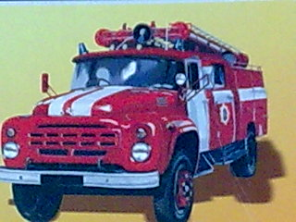
Вулицями міста, села одна за одною проносяться червоні машини. Кілька секунд – і їх вже не видно, тільки чути звуки сирени. Сталося щось страшне – пожежа! Щоб врятувати життя людей, треба поспішати. Ось чому водії пожежних машин докладають усіх зусиль для того, щоб якнайшвидше приїхати до місця пожежі. А для того, щоб пожежні приїхали вчасно, люди повинні правильно їм телефонувати.

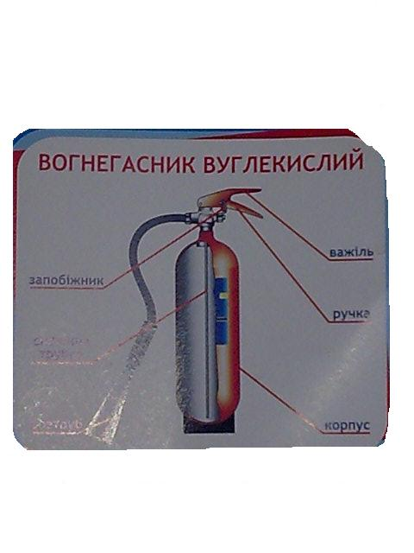
Отож, щоб не виникла пожежа, ми всі повинні дотримуватись правил пожежної безпеки, а не тільки їх знати. а ще треба запам’ятати правило:
ДАРЕМНО ПОЖЕЖНИХ НЕ ТУРБУЙ!

А чим можна погасити полум’я, ви дізнаєтесь, якщо відгадаєте загадку.
Допори вишу, допори мовчу,
А вогонь зачую – і сичу й лютую

У вогнегасника є спеціальна піна, яка може загасити полум’я.

Любіть себе та інших поважайте,
Своє життя й здоров’я бережіть.
І поведінку гарну обирайте,
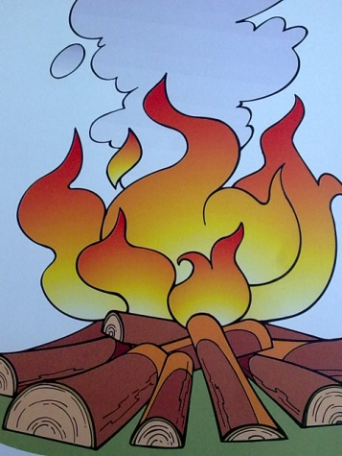
Якщо бажаєте до старості дожить!
Щоб не страждати, ви не поспішайте
До рук невмілих брати сірники.
І не спішіть петарди ви зривати,
Щоб і життя, й здоров’я зберегти.
Бенгальські вогники, свічки, багаття –
Це романтично і красиво теж,
Та горе принесуть такі заняття…
Вогонь, як правило не знає меж.
І постає така страшна картина:
Перед очима згарище лежить.
Налякана, обпечена дитина,
І у повітрі чорний дим летить.
Тож зупиніться, поміркуйте, друзі,
Чи варто вам на жертви такі йти?
А чи не краще у шкільному крузі
Вивчати правила, щоб біди обійти?

- Якщо трапиться пожежа,
«101» набрати треба!
- Сірники, всі мусять знати,
Не іграшки для маляти!
- Дим побачив – не втікай
Вогнеборців викликай!
- Телевізор почав тліти,
То не можна воду лити!
- Із бенгальськими вогнями
До ялинки не підходь!
Краще неприємність прикру
Якнайдалі ти обходь!
- Всім завжди пожежний щит
Біля хати треба мати.
Вогнегасник тут, відро,
І пісочок, і лопата…
- Правила запам’ятайте!
Їх в житті не забувайте!

Хлоп’ята та дівчата! Наша виховна година на тему: «Добрий Вогник та Зле Вогнище» підходить до кінця. Вогонь нам допомагає, і він служить людям, але треба завжди пам’ятати, що необережне поводження з ним може завдати великої шкоди.

